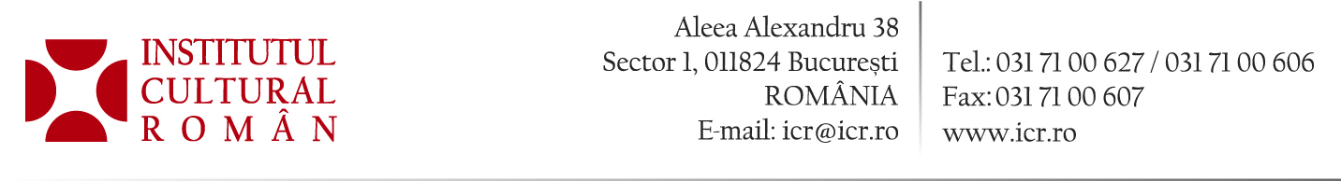
15 noiembrie 2017

Festivalul Culturii Româneşti la Doha

În perioada 14-17 noiembrie 2017, Institutul Cultural Român, prin Direcția Relații Internaționale, împreună cu Ambasada României în Statul Qatar şi Centrul Cultural Katara, organizează Festivalul Culturii Româneşti la Doha. Proiectul complex constă în susţinerea mai multor concerte și evenimente. Festivalul a debutat pe 14 noiembrie, cu un concert de nai susţinut de Radu Nechifor Band, care a cuprins compoziţii proprii, precum şi compoziţii semnte de Gheorghe Zamfir, Constantin Arvinte, Paul Constantinescu şi prelucrări din folclorul românesc tradiţional.
În data de 15 noiembrie, va putea fi audiat concertul ,,Rapsodia Română”, interpretat de ConTempo Ensemble, format din trei muzicieni (violoncelistul Adrian Mantu, naistul Iulian Puşcă şi acordeonistul şi compozitorul Dermot Dunne). Fiecare piesă în parte va fi prezentată, în limba engleză, de câte un membru al formației, făcând referire la istoria acesteia şi a regiunii româneşti pe care o reprezintă. Cu acest prilej, va fi lansată și o invitaţie către auditoriu de a vizita zona respectivă a României. De asemenea, pe fundalul scenei va rula filmul ,,Unseen Romania”, ce va prezenta imagini din țara noastră.
Pe 16 noiembrie, va avea loc un recital extraordinar de folclor, ,,Cântec, dor românesc“, susținut de interpreta de muzică populară Ioana Maria Ardelean, care va fi acompaniată la pian de profesorul Aurel Mustățea.
În data de 17 noiembrie, va avea loc recitalul susţinut de Cvartetul Arcadia. Considerat o adevărată revelație a acestui deceniu, cu succese din Japonia până în Canada și prezențe constante la Londra și Paris, cvartetul Arcadia evoluează sub egida Centrului Naţional de Artă Tinerimea Română. Recitalul cameral va fi susținut de violoniștii Ana Török și Răsvan Dumitru, alături de violistul Traian Boală și violoncelistul Zsolt Török.
De asemenea, publicul se va putea bucura, în cadrul Festivalului Culturii Românești la Doha, și de o expoziţie de carte rară de colecţie, carte obiect de colecție imprimată pe hârtie manuală și publicată în condiții grafice excepționale la Editura Paideia.
În perioada 14 noiembrie - 1 decembrie 2017, va avea loc, la Centrul Cultural Katara, o expoziție de fotografii ce au ca teme portul popular românesc vechi,l ocuri și peisaje deosebite din România semnate de fotograful Sorin Onişor. Centrul Cultural Katara face parte dintr-un proiect de 38.000 km2, numit „Katara Plaza“, care a fost lansat în urmă cu trei ani. Printre alte edificii culturale, în Katara există un amfiteatru deschis, Operă, un cinematograf multi-scop, o sală de conferințe multifuncțională, precum şi un muzeu unde sunt expuse opere de referinţă din patrimoniul statului Qatar. http://icr.ro/pagini/festivalul-culturii-romanesti-la-doha

